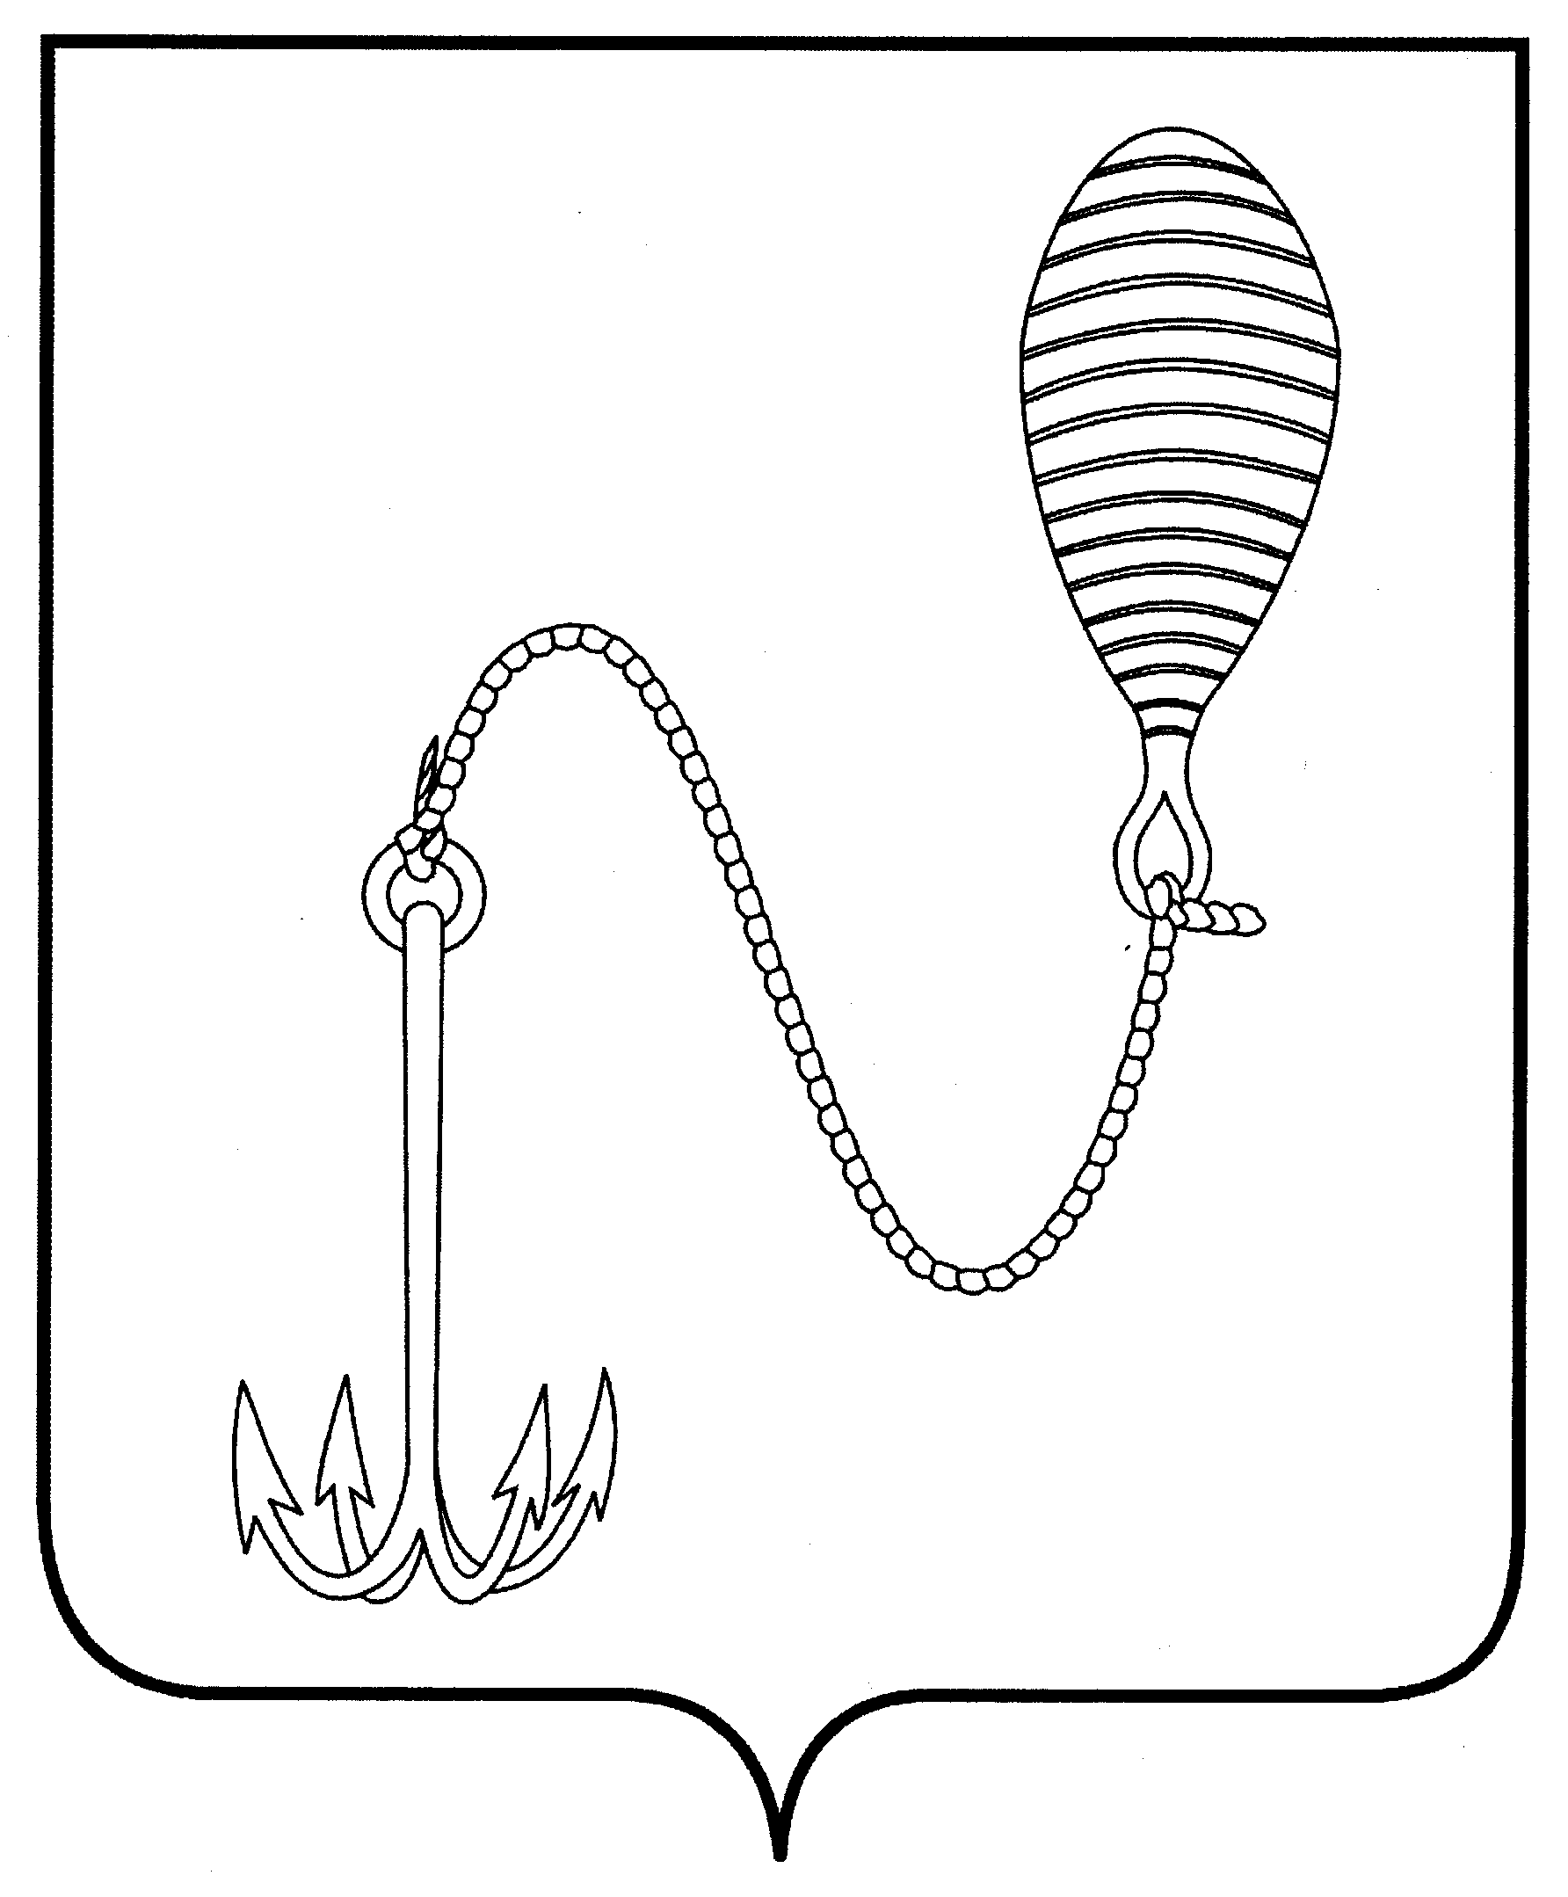

АДМИНИСТРАЦИЯ ГОРОДСКОГО ОКРУГА ГОРОД БУЙ
КОСТРОМСКОЙ ОБЛАСТИ

ПОСТАНОВЛЕНИЕ

от 28 ноября 2017 года № 953

Об утверждении Порядков представления,
рассмотрения и оценки предложений
заинтересованных лиц о включении дворовой
территории, предложений граждан, организаций
о включении территорий муниципальных
образований соответствующего функционального
назначения, подлежащих благоустройству,
в муниципальную программу «Формирования
современной городской среды на территории
городского округа город Буй Костромской
области на 2018-2022 годы»

В соответствии с постановлением Правительства Российской Федерации от 10 февраля 2017 года № 169 «Об утверждении Правил предоставления и распределения субсидий из федерального бюджета бюджетам субъектов Российской Федерации на поддержку государственных программ субъектов Российской Федерации и муниципальных программ формирования современной городской среды»,

ПОСТАНОВЛЯЮ:

1. Утвердить прилагаемые:
1) порядок представления, рассмотрения и оценки предложений заинтересованных лиц о включении дворовой территории в муниципальную программу «Формирование современной городской среды в городском округе город Буй Костромской области на 2018-2022 годы»;
2) порядок представления, рассмотрения и оценки предложений граждан, организаций о включении в муниципальную программу «Формирование современной городской среды в городском округе город Буй Костромской области на 2018-2022 годы» территорий муниципального образования соответствующего функционального назначения городского округа город Буй Костромской области.
2. Настоящее постановление вступает в силу со дня его официального опубликования.

Глава администрации
городского округа город Буй И.А. Ральников

Приложение №1
УТВЕРЖДЕН
постановлением администрации
городского округа город Буй
Костромской области
от 28 ноября 2017 года № 953

ПОРЯДОК
представления, рассмотрения и оценки предложений заинтересованных лиц о включении дворовой территории в муниципальную программу
«Формирование современной городской среды в городском округе город Буй Костромской области на 2018-2022 годы».
  - Настоящий Порядок разработан в целях реализации муниципальной программы «Формирование современной городской среды в городском округе город Буй Костромской области на 2018-2022 годы» (далее – муниципальная программа) и определяет последовательность представления, рассмотрения и оценки предложений заинтересованных лиц о включении дворовой территории в муниципальную программу, условия и порядок отбора дворовых территорий многоквартирных домов, подлежащих благоустройству, для включения в муниципальную программу.
  - В целях реализации настоящего Порядка используются следующие основные понятия:
1) дворовая территория - совокупность территорий, прилегающих к многоквартирным домам, с расположенными на них объектами, предназначенными для обслуживания и эксплуатации таких домов, и элементами благоустройства этих территорий, в том числе парковками (парковочными местами), тротуарами и автомобильными дорогами, включая автомобильные дороги, образующие проезды к территориям, прилегающим к многоквартирным домам;
2) заинтересованные лица - собственники помещений в многоквартирных домах, собственники иных зданий и сооружений, расположенных в границах дворовой территории, подлежащей благоустройству;
3) автомобильная парковка - специальная площадка (без устройства фундаментов) для открытого хранения автомобилей и других индивидуальных мототранспортных средств в одном уровне.
  - В целях осуществления благоустройства дворовой территории заинтересованные лица вправе выбрать виды работ, предполагаемые к выполнению на дворовой территории, из следующих перечней:
1) минимальный перечень работ:
а) ремонт дворовых проездов;
б) обеспечение освещения дворовых территорий;
в) установка скамеек;
г) установка урн;
2) дополнительный перечень работ:
а) оборудование детских и (или) спортивных площадок;
б) оборудование автомобильных парковок;
в) озеленение;
г) ремонт имеющейся или устройство новой дождевой канализации, дренажной системы, организация вертикальной планировки территории (при необходимости);
д) снос строений и сооружений вспомогательного использования, являющихся общим имуществом собственников помещений в многоквартирном доме;
е) устройство пандуса;
ж) устройство контейнерной площадки.
  - Заинтересованные лица вправе представлять предложения о включении дворовых территорий в муниципальную программу, включающие виды работ из минимального перечня работ и (или) дополнительного перечня работ.
  - Выполнение видов работ из дополнительного перечня работ осуществляется при условии софинансирования заинтересованными лицами указанных видов работ в размере не менее 5 процентов от общей стоимости соответствующего вида работ.
6. Для включения дворовой территории в муниципальную программу заинтересованными лицами представляются в администрацию городского округа город Буй Костромской области следующие документы:
1) предложение в двух экземплярах по форме согласно приложению к настоящему Порядку;
2) оригиналы протоколов общих собраний собственников помещений в каждом многоквартирном доме с оригиналами листов голосования, оформленных в соответствии с требованиями жилищного законодательства, решений собственников каждого здания и сооружения, расположенных в границах дворовой территории, содержащих в том числе следующую информацию:
а) решение об обращении с предложением по включению дворовой территории в муниципальную программу;
б) перечень работ по благоустройству дворовой территории, сформированный исходя из минимального перечня работ по благоустройству;
в) перечень работ по благоустройству дворовой территории, сформированный исходя из дополнительного перечня работ по благоустройству (в случае принятия такого решения заинтересованными лицами);
г) форма участия: финансовое (при выборе видов работ из дополнительного перечня работ) и (или) трудовое;
д) решение о порядке сбора денежных средств на софинансирование видов работ, выполняемых в рамках дополнительного перечня работ;
е) решение о принятии (непринятии) в состав общего имущества собственников помещений в многоквартирном доме (в собственность – для собственников зданий строений и сооружений), оборудования, малых архитектурных форм, иных некапитальных объектов, установленных на дворовой территории в результате реализации муниципальной программы;
ж) обязательство по осуществлению содержания оборудования, малых архитектурных форм, иных некапитальных объектов, установленных на дворовой территории в результате реализации муниципальной программы;
з) решение об определении лиц, которые от имени собственников помещений в многоквартирном доме уполномочены на представление предложений, согласование дизайн-проекта благоустройства дворовой территории, а также на участие в контроле, в том числе промежуточном, и приемке работ по благоустройству дворовой территории, заключение договоров в рамках реализации муниципальной программы в целях обеспечения софинансирования (далее - представитель);
3) схема с границами территории, предлагаемой к благоустройству (при наличии);
4) копию проектной документации, в том числе локальной сметы (при наличии);
5) фотоматериалы, подтверждающие отсутствие или ненадлежащее состояние соответствующих элементов благоустройства, дворовых территорий (при наличии).
7. Предложение с прилагаемыми к нему документами подается в администрацию городского округа город Буй Костромской области в рабочие дни с 08.00 до 12.00 и с 13.00 до 17.00 с 01 декабря 2017 года. Предложение с прилагаемыми к нему документами подается нарочно по адресу: г. Буй, пл. Революции, дом 12, администрация городского округа город Буй Костромской области.
8. Поступившие предложения заинтересованных лиц регистрируются в день их поступления в журнале регистрации заявок с указанием порядкового регистрационного номера, даты и времени представления предложения, адреса многоквартирного дома, дворовая территория которого предлагается к благоустройству, фамилии, имени, отчества представителя. На обоих экземплярах предложения проставляется регистрационный номер, дата и время представления предложения. Один экземпляр предложения возвращается представителю.
В случае выявления несоответствия предложения требованиям действующего законодательства и настоящего Порядка, предложение с прилагаемыми к нему документами возвращается представителю с указанием причин, явившихся основанием для возврата.
После устранения причины, явившейся основанием для возврата предложения, представитель вправе повторно направить предложение о включении дворовых территорий в муниципальную программу. В этом случае датой приема документов будет являться дата их повторной подачи.
9. Администрация городского округа город Буй Костромской области передает поступившие предложения в общественную муниципальную комиссию (далее - комиссия), состав которой утвержден постановлением администрации городского округа город Буй Костромской области от 16 февраля 2017 года № 121 "Об утверждении общественной муниципальной комиссии по рассмотрению и оценке предложений заинтересованных лиц о включении дворовой и общественной территорий в муниципальную программу формирования современной городской среды на территории городского округа город Буй в 2017 году".
10. Комиссия ежегодно не позднее 01 сентября осуществляет рассмотрение и оценку предложений заинтересованных лиц на предмет соответствия предложения и прилагаемых к нему документов установленным настоящим Порядком требованиям, в том числе к составу и оформлению.
11.Решение комиссии оформляется протоколом и в срок не позднее 2 рабочих дней после проведения заседания комиссии размещается на официальном сайте администрации городского округа город Буй Костромской области в информационно-телекоммуникационной сети «Интернет».
12. В муниципальную программу подлежат включению дворовые территории исходя из даты представления предложений заинтересованных лиц при условии их соответствия установленным требованиям, оформленных в соответствии с требованиями действующего законодательства и в пределах лимитов бюджетных ассигнований, предусмотренных муниципальной программой.

Приложение
к Порядку представления, рассмотрения
и оценки предложений заинтересованных лиц
о включении дворовой территории в
муниципальную программу «Формирование
современной городской среды
в городском округе город Буй
Костромской области на 2018-2022 годы».

В Администрацию городского округа город Буй Костромской области
От ____________________________________________________________________
(указывается полностью фамилия, имя, отчество представителя)
______________________________________________________________________
проживающего (ей) по адресу: ___________________________________________,
______________________________________________________________________,

Номер контактного телефона: ____________________________________________,

ПРЕДЛОЖЕНИЕ
о включении дворовой территории в муниципальную программу «Формирование современной городской среды в городском округе город Буй Костромской области на 2018-2022 годы»

Прошу включить дворовую территорию многоквартирного дома______________________________________________________________
(указать адрес многоквартирного дома)
в муниципальную программу «Формирование современной городской среды в городском округе город Буй Костромской области на 2018-2022 годы»для благоустройства дворовой территории.

Приложение:
- Оригинал протокола (ов) общего собрания собственников помещений в многоквартирном доме, решений собственников зданий и сооружений.
2. Схема с границами территории, предлагаемой к благоустройству (при наличии).
3. Копия проектной документации, в том числе локальной сметы (при наличии).
4. Фотоматериалы, подтверждающие отсутствие или ненадлежащее состояние соответствующих элементов благоустройства, дворовых территорий (при наличии).

Представитель ______________ ________________
(подпись) (Фамилия и инициалы)

Приложение №2
УТВЕРЖДЕН
постановлением администрации
городского округа
город Буй Костромской области
от 28 ноября 2017 года № 953

ПОРЯДОК
представления, рассмотрения и оценки предложений граждан, организаций о включении в муниципальную программу «Формирование современной городской среды в городском округе город Буй Костромской области на 2018-2022 годы» территорий муниципального образования соответствующего функционального назначения городского округа город Буй Костромской области

- Настоящий Порядок определяет последовательность действий и сроки представления, рассмотрения и оценки предложений граждан, организаций о включении в муниципальную программу «Формирование современной городской среды в городском округе город Буй Костромской области на 2018-2022 годы» (далее – муниципальная программа) территорий муниципального образования соответствующего функционального назначения городского округа город Буй Костромской области (далее – общественная территория).
- В целях настоящего порядка под общественной территорией понимается территория общего пользования, которой беспрепятственно пользуется неограниченный круг лиц (в том числе площади, набережные, улицы, пешеходные зоны, скверы, парки, иные территории).
- Предложение о включении в муниципальную программу общественной территории вправе подавать граждане и организации (далее – заявители) в соответствии с настоящим Порядком.
- Предложение о включении в муниципальную программу общественной территории подается по форме согласно приложению к настоящему Порядку.
- Предложение о включении общественной территории в муниципальную программу должно отвечать следующим критериям:
1) наиболее посещаемая территория;
2)возможность реализации проекта в полном объеме в период 2018 -2022 годы.
- Заявитель в предложении вправе указать:
1) предложение о благоустройстве общественной территории с указанием местоположения, перечня работ, предлагаемых к выполнению на общественной территории;
2) предложения по размещению на общественной территории видов оборудования, малых архитектурных форм, иных некапитальных объектов;
3) предложения по организации различных по функциональному назначению зон на общественной территории, предлагаемой к благоустройству;
4)предложения по стилевому решению, в том числе по типам озеленения общественной территории, освещения и осветительного оборудования;
5)проблемы, на решение которых направлены мероприятия по благоустройству общественной территории;
6)иные предложения о включении общественной территории в муниципальную программу.
- К предложению заявитель вправе приложить эскизный проект благоустройства с указанием перечня работ по благоустройству, перечня объектов благоустройства предлагаемых к размещению на общественной территории, визуальное изображение (фото, видео, рисунки и т.д.).
- Предложение с прилагаемыми к нему документами подается в администрацию городского округа город Буй в рабочие дни с 08.00 до 12.00 и с 13.00 до 17.00 с 01декабря 2017 года.
Предложение с прилагаемыми к нему документами подается нарочно по адресу: г. Буй, пл. Революции, дом 12, администрация городского округа город Буй Костромской области.
- Поступившие предложения регистрируются в день их поступления в журнале регистрации с указанием порядкового регистрационного номера, даты и времени поступления предложения, фамилии, имени, отчества (для физических лиц), наименования (для юридических лиц), а также местоположения общественной территории, предлагаемой к благоустройству. На обоих экземплярах предложения проставляется регистрационный номер, дата и время представления предложения. Один экземпляр предложения возвращается заявителю.
- Поступившие предложения рассматриваются общественной муниципальной комиссией по рассмотрению и оценке предложений заинтересованных лиц о включении дворовой и общественной территорий в муниципальную программу формирования современной городской среды на территории городского округа город Буй (далее - комиссия), состав которой утверждается постановлением администрации городского округа город Буй Костромской области от 16 февраля 2017 года № 121 "Об утверждении общественной муниципальной комиссии по рассмотрению и оценке предложений заинтересованных лиц о включении дворовой и общественной территорий в муниципальную программу формирования современной городской среды на территории городского округа город Буй в 2017 году"
- Комиссия ежегодно не позднее 01 сентября осуществляет рассмотрение и оценку предложений заинтересованных лиц на предмет соответствия предложения и прилагаемых к нему документов установленным настоящим Порядком требованиям, в том числе к составу и оформлению
- Решение комиссии оформляется протоколом и в срок не позднее 2 рабочих дней после проведения заседания комиссии размещается на официальном сайте администрации городского округа город Буй Костромской области в информационно-телекоммуникационной сети «Интернет».

Приложение
к Порядку представления, рассмотрения
и оценки предложений граждан, организаций
о включении в муниципальную программу
«Формирование современной городской среды
в городском округе город Буй Костромской области
на 2018-2022 годы» территорий
муниципального образования
соответствующего функционального
назначения общего пользования
городского округа город Буй
Костромской области.

В Администрацию городского округа город Буй Костромской области
От ____________________________________________________________________
(указывается фамилия, имя, отчество полностью, наименование организации)
______________________________________________________________________
проживающего (ей) (имеющий местонахождение – для юридических лиц) по адресу:
______________________________________________________________________
Номер контактного телефона:_____________________________________________

ПРЕДЛОЖЕНИЕ
о включении территории муниципального образования соответствующего функционального назначения в муниципальную программу «Формирование современной городской среды в городском округе город Буй Костромской области
на 2018-2022 годы»
I. Общая характеристика проекта
Направление реализации проекта
Наименование проекта, адрес или описание местоположения
Проект соответствует нормам безопасности и законодательству Российской Федерации (да/нет)
Площадь, на которой реализуется проект, кв. м
Цель и задачи проекта
Инициатор проекта
Заявитель проекта

Целевая группа:
количество человек, заинтересованных в реализации проекта,
в том числе прямо заинтересованных, человек
косвенно заинтересованных, человек

II. Описание проекта (не более 3 страниц)

1. Описание проблемы и обоснование ее актуальности для жителей поселения:
характеристика существующей ситуации и описание решаемой проблемы;
необходимость выполнения проекта;
круг людей, которых касается решаемая проблема;
актуальность решаемой проблемы для поселения, общественная значимость.
2. Цели и задачи проекта.
3. Мероприятия по реализации проекта:
конкретные мероприятия (работы), предполагаемые к реализации в ходе проекта, в том числе с участием общественности, основные этапы;
способы привлечения населения для реализации проекта (формы и методы работы с местным населением);
предполагаемое воздействие на окружающую среду.
4. Ожидаемые результаты проекта:
практические результаты, которые планируется достичь в ходе выполнения проекта. Результаты, характеризующие решение заявленной проблемы;
количественные показатели.
5. Дальнейшее развитие проекта после завершения финансирования мероприятий по благоустройству, использование результатов проекта в последующие годы.

___________ ____________________
(подпись) (Ф.И.О.)

